有机化学总复习

一 命名
几个规则：官能团次序，次序规则，最低系列原则
1．选母体：
官能团有一定次序
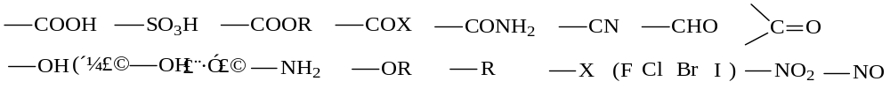

2．选主链：含母体官能团最长的碳链为主链
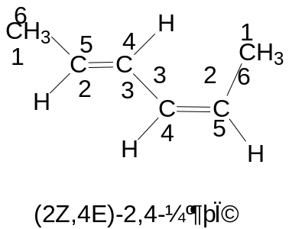3．编号：是母体官能团的位次最低；取代基最低系列原则；有选择时，小官能团尽量占领小位次, 双键优先占领小位次, R.Z构型优先占领小位次
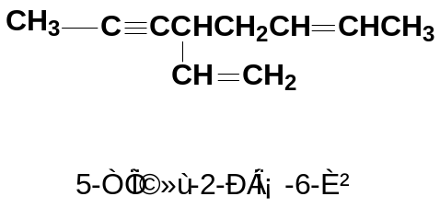
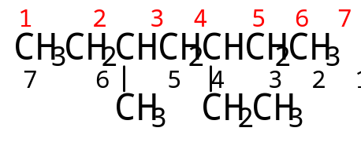

3-甲基-5-乙基庚烷
几个特殊的：醛、羧酸官能团永远第一号碳；苯甲酸、苯甲醛类,氰基醛、醛基羧基的碳算在总碳数里
4．构型：烯烃（顺/反，Z/E），手性碳（R/S），环状化合物
5 螺环化合物和桥环化合物
练习

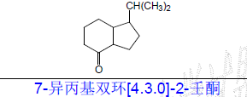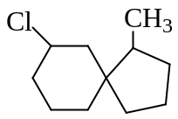
1-甲基-7-氯螺[3.5]葵烷
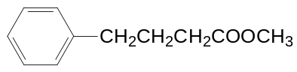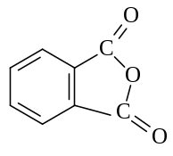
4-苯基丁酸甲酯 邻苯二甲酸酐

写名称：（1）N,N-二甲基-4-氯苯甲酰胺 （2） 邻羟基苯甲酰氯
（3）丙酮肟 (4)丁酮腙 三甲基丙基氯化铵 (5) N-甲基-N-乙基苯胺
4. 下列化合物哪一个是酸酐（ D ）
A. 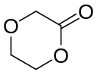 B. 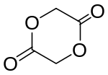 C. 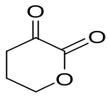 D. 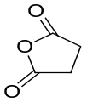

二 排序和选择题
(一) 沸点：形成氢键，氢键越多，沸点越高；极性越大，沸点越高；分子量越大，沸点越高；支链越多沸点越少。
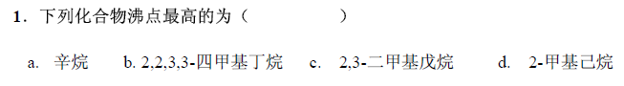
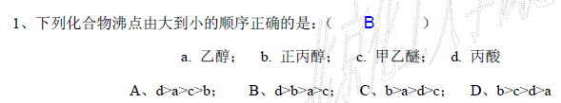
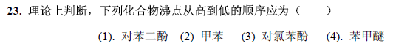
下列化合物沸点由高到低的顺序是（ ）
（1）丙酰胺，（2）丙酸，（3）丙醇，（4）丙醛
(二) 熔点：与沸点类似，注意对称性好的熔点越高
下列熔点最高的是( )
A正戊烷 B 异戊烷 C新戊烷 D异丁烷
(三) 水中溶解性：与水形成氢键的溶解性高；极性强的，水溶性增强
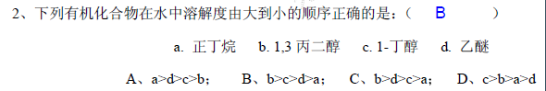
下列化合物中在水溶液中溶解度最大的是（ a ）
a乙二醇 | b. | CH₃CH₂CH₂CH₂Cl | c. | CH₃COOCH₃ | d. | 正戊烷
- 下列化合物中偶极矩最大的是（ ）
a. C₂H₅F b. CH₂=CHCl c. Cl₂C=CCl₂

(四) 酸性强弱排序
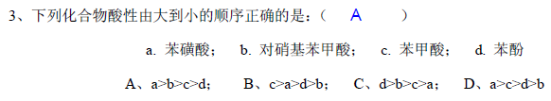
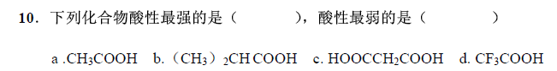
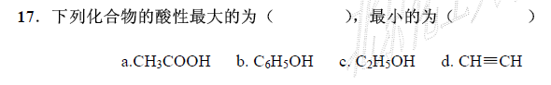
(五) 碱性强弱次序
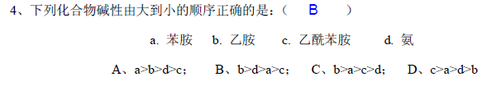
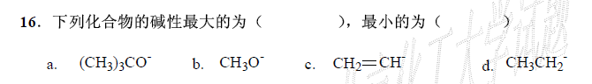
4. 下列化合物碱性最强的是（ ）
A. 对硝基苯胺 B. 苯胺 C. 乙酰苯胺 D. 对氯苯胺

(六)亲核性大小
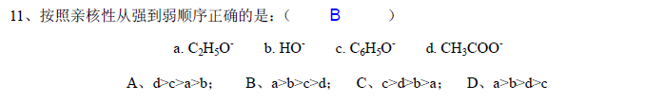
8.下列亲核试剂亲核性最强的是（ ）。
A. CH₃O⁻ Na⁺ B. NaOH C. CH₃COO⁻ Na⁺

(七) 碳正离子的稳定性：
烯丙型和苄基型碳正离子〉叔碳正离子〉仲碳正离子〉伯碳正离子> CH₃⁺
碳自由基类似
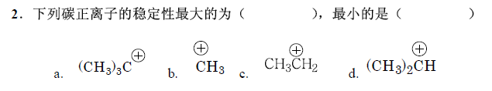
10. 下列碳正离子稳定性大小次序排列正确的是( A )
a. 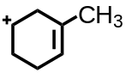 b. 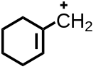 c. 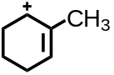 d. 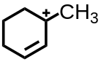
A、d > c > b > a； B、d > a > c > b； C、d > b > c > a； D、a > b > c > d

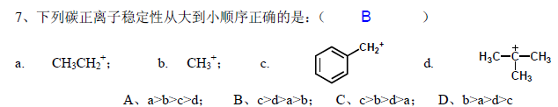
- 下列碳正离子中最不稳定的是（ ）
a. | Me₃C+ | b. | 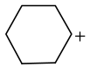 | c. | 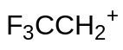

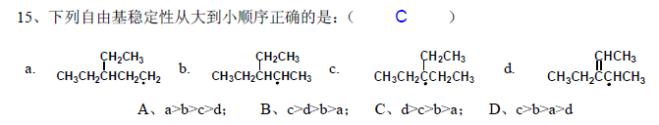
- 下列自由基中最稳定的是（ b ）
a. | 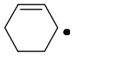 | b. | 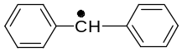 | c. | 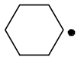

(八) 烯烃的亲电加成的活性次序
12下列烯烃与Br₂发生加成反应最快的是 （A>B>C ）
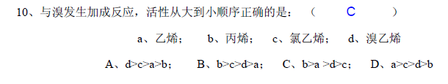
下列化合物催化加氢的快慢顺序(双键上位阻越小越容易加氢)：
1-丁烯，2-丁烯，1-丁炔
(十) 烯烃的稳定性次序
双键碳带的取代基越多越稳定
氢化热：实质是考不饱和烃的稳定性，氢化热越大，不饱和烃的稳定性越差。
9.下列化合物进行催化加氢，氢化热最少的是（ ）。
A. 1-丁烯 B. （Z）-2-丁烯 C. （E）-2-丁烯

燃烧热：化合物的稳定性，燃烧热越大，化合物稳定性越差。如：
环丙烷>环丁烷>环己烷
(十一) 苯的亲电取代次序（供电基利于苯的亲电加成，吸电子基不利于苯的亲电取代）
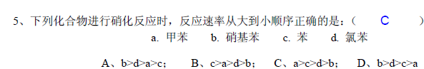

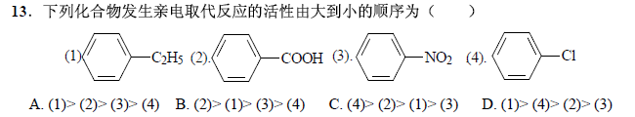
(十二) 卤代烃S_{N}1和S_{N}2亲核取代次序
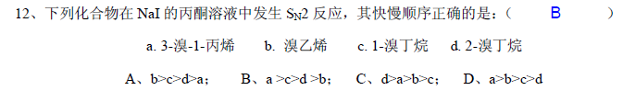
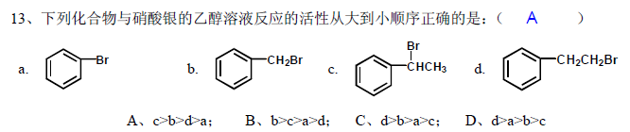

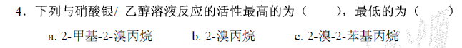
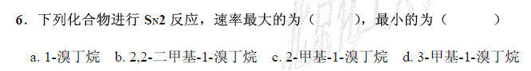

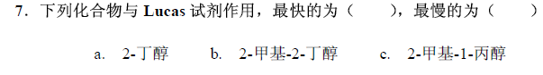
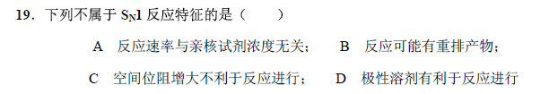
19．下列不是S_{N}2反应特征的是（ D ）
A 反应速率与亲核试剂浓度有关 B 反应物发生Walden构型转化
C 空间位阻增大不利于反应的进行 D 可能有重排产物生成

8．S_{N}1机理水解速率最快的是：（ ）
A 新戊基溴 B 正丁基溴 C 仲丁基溴 D 异丁基溴

(十三)卤代烃消除次序
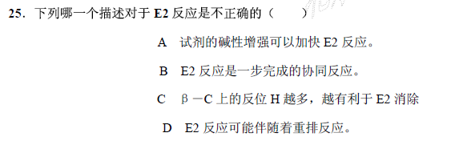
(十四)醛酮的亲核加成次序（带吸电子基利于醛酮亲核加成，供电基不易于亲核加成）
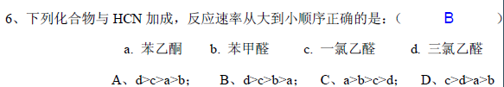

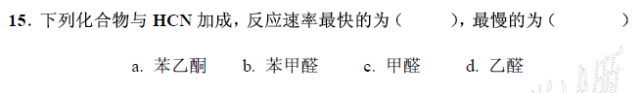
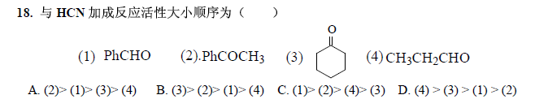
13 羧酸的亲核取代次序（羧酸及其衍生物和醇带的烷基越多越不利于反应）
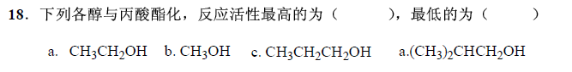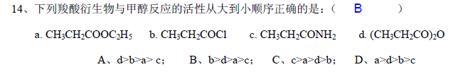
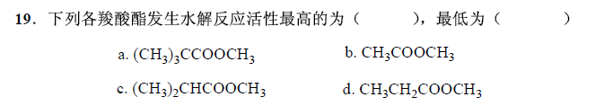
(十五) 环己烷椅式构象稳定性： 大基团尽量占据平伏键、平伏键上基团越多越稳定
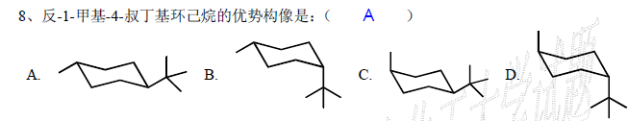
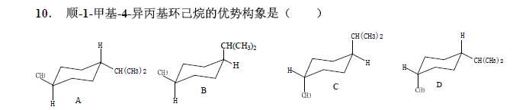

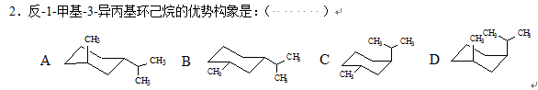
(十六) 芳香性：环闭、共轭、共平面、π电子数= 4 n+2
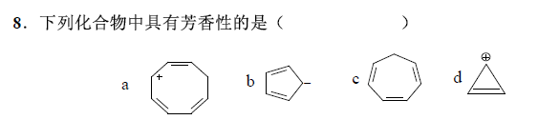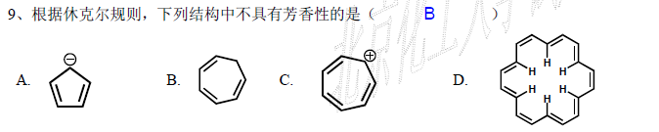
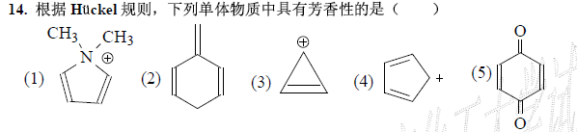
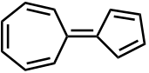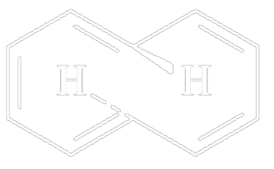
(十七) 对映异构体及光学活性的判断
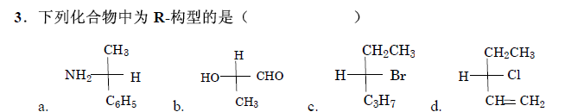
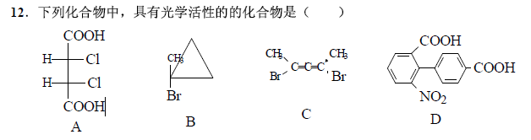
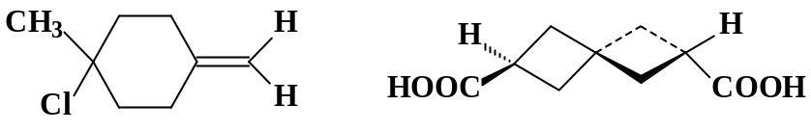

(十八) 能发生各种特殊反应
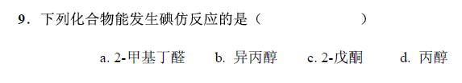
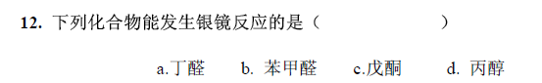
13 能与菲林试剂反应的是( )
A. PhCOCH₃ B. PhCHO C. CH₃COOH D. CH₃CH₂CHO

7下列化合物能发生歧化反应的是 （ ）
A 丙醛 B 苯甲醛 C 苯乙酮
8能与饱和硫酸氢钠反应的是( )
A 丙酮 B 苯乙酮C 丙醛 D 3-戊酮 E环己酮
(二十)反应条件,原料及产物
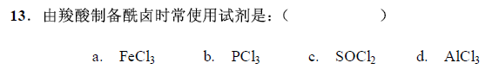
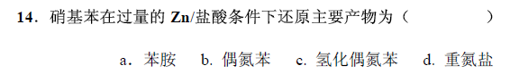
各种选择性还原或氧化试剂
(二十一) 烯醇是含量
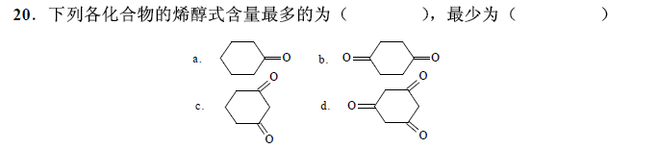
(二十二) 共振极限结构式
13．下列各组中属于共振结构的是：（ ）
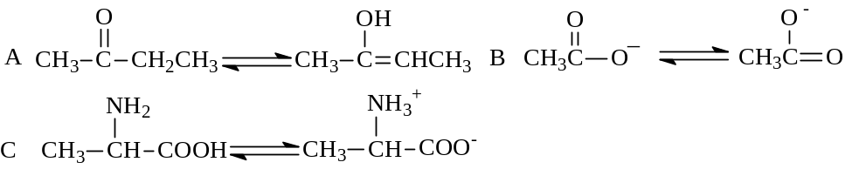

三 鉴别题
1 烯烃：溴水或高锰酸钾退色，
端烯烃：高锰酸钾氧化，产生二氧化碳
2 炔烃：溴水或高锰酸钾，端炔烃：银氨溶液、铜氨溶液
3 共轭二烯烃：与顺丁烯二酸酐反应生成固体产物
4 苯：与浓硝酸/浓硫酸生成黄色油状化合物
5 甲苯：高锰酸钾褪色
6 卤代烃：硝酸银的乙醇溶液
7卤代烷 与硝酸银反应的活性顺序如下：
RI > RBr > RCl > RF； 烯丙型和苄基型, 叔卤代烷 > 仲卤代烷 >伯卤代烷 乙烯型和卤苯型加热也不反应
此反应用于鉴别卤代烷：
烯丙型卤代烃和叔卤代烃：产生沉淀最快，室温下就产生AgX沉淀
伯卤代烃：最慢，加热条件下产生AgX沉淀
乙烯型卤代烃：加热条件下也不反应
NaI/丙酮，产生沉淀，检验氯代烷和溴代烷
8 醇：Na产生氢气；卢卡斯试剂: ZnCl₂/HCl; 异丙醇型—碘仿反应
9 醚：浓盐酸或浓硫酸—形成垟盐溶解
10 酚：三氯化铁显色；溴水产生白色沉淀
11 醛酮：2，4 –二硝基苯肼—沉淀
所有醛：银镜反应；脂肪醛：菲林试剂
甲基酮: 碘仿反应
亚硫酸氢钠：醛、脂肪的甲基酮、碳8以下环酮
12 羧酸：碳酸氢钠或碳酸钠产生二氧化碳
13 乙酰乙酸乙酯：溴水退色、三氯化铁显色、2，4 –二硝基苯肼—沉淀，鈉产生氢气
14 胺：稀盐酸或硫酸形成胺的盐溶解
欣斯堡反应
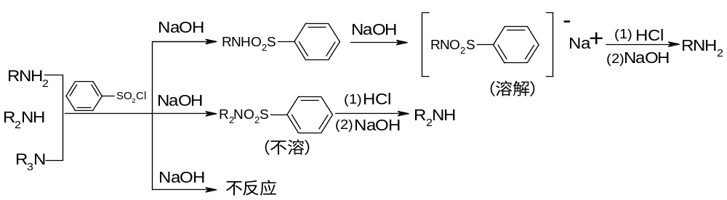

苯胺：溴水产生沉淀
四 分离提纯
醇和醚：浓硫酸形成珜盐溶于无机层，然后水解还原回来
酚：NaOH形成酚钠溶于无机层，然后通二氧化碳，析出酚
醛酮：2，4 二硝基苯肼，产生沉淀过滤出来再在酸性或碱性条件下水解还原回来
羧酸：碳酸钠形成羧酸的钠盐溶于无机层，再加入盐酸水解回来
胺：稀盐酸或硫酸形成胺的盐，溶于无机层中，再水解回来
欣斯堡反应分离伯、仲、叔胺。

五 机理题
1 烷烃的自由基取代和烯烃自由基加成:
1)烷烃的卤代,
2)烷基取代苯的α-H的卤代,
3)烯烃的α-氢取代
4)烯烃与HBr在过氧化物存在下的自由基加成
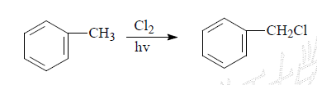
2．烯烃亲电加成：注意碳正离子重排和1，2加成、1，4加成，构型问题
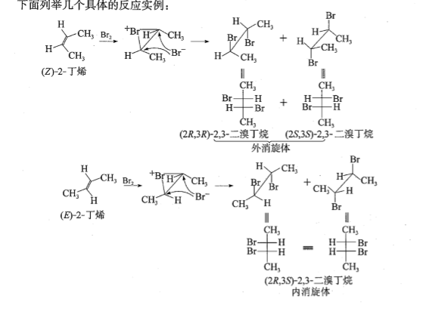
3．卤代烃S_{N}1（注意碳正离子重排及构型外消旋体）和S_{N}2（注意构型反转反应）
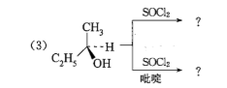

卤代烃E1和E2反应
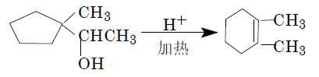
4．苯环上的亲电取代：注意碳正离子重排和成环反应
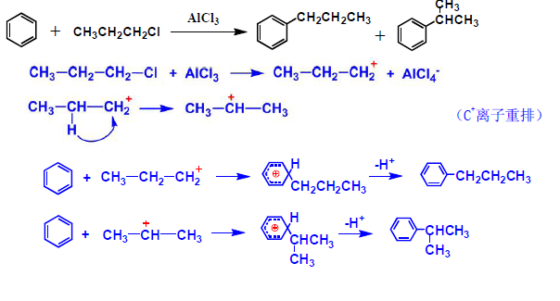
5 醇醚：亲核取代，嚬呐醇重排，醇的消除，环氧化合物开环
6 醛酮亲核加成
7 醛酮的α-卤代、羟醛缩合（注意成环分子内的缩合）
8 醛酮岐化反应
9 羧酸及其衍生物的亲核取代：酯化反应
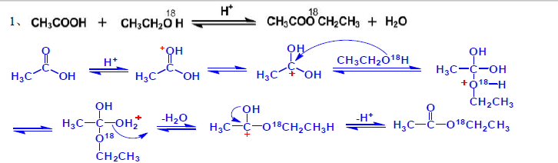
10 克莱森酯缩合（注意分子内酯缩合成环反应）
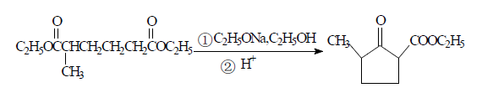
11 乙酰乙酸乙酯和丙二酸二乙酯的反应（主要用于合成）
六 立体化学
命名里涉及、写反应时涉及、写机理涉及、推测结构涉及
1 烯烃的反式亲电加成
烯烃高锰酸钾氧化成顺式邻二醇
2 炔烃的部分还原成顺式烯烃（林德拉催化剂）,Na 液氨溶液还原得到反式烯烃
3 双烯合成产物的写法（邻对位为主产物）
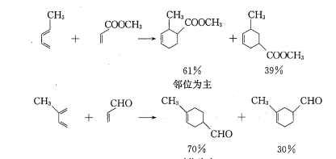
4 苯的亲电取代：碳正离子重排、邻对位定位基和间位定位基
5 卤代烃S_{N}1和S_{N}2， E1和E2
6 环卤代烃或醇的反式共平面消除
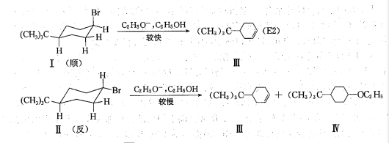
七 合成
1 烷烃：烯烃、炔烃、羰基化合物还原
2烯烃：卤代烃消除、醇消除、炔烃部分还原，维悌希试剂
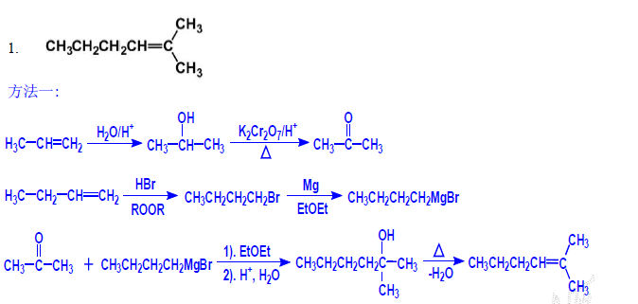
3 炔烃：（1）邻二卤化物两次消除，（2）炔烃化钠与伯卤代烃偶联
4 六元环：双烯合成
期中考试题

5 苯：定位规律
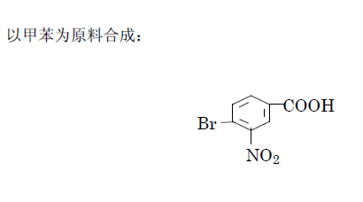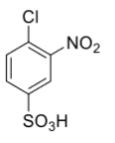
6 卤代烃：
（1）烯烃、炔烃加卤素、卤化氢，
（2）烯烃的α-氢被卤素取代、
（3）醇的卤化氢亲核取代，
（4）苯的卤代。
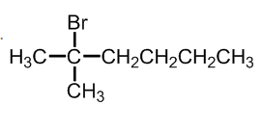
7 醇: （1）烯烃加水或硫酸，
（2）烯烃硼氢化，
（3）格式剂与羰基化合物加成，
（4）羧酸、醛酮还原，
(5) 格式试剂与环氧乙烷加成
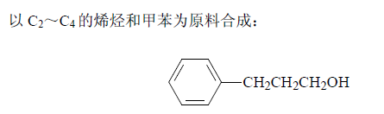
伯醇：（1）烯烃硼氢化，（2）羧酸、醛还原，（3）格式试剂与甲醛、环氧乙烷加成(多两个碳的伯醇)
仲醇：（1）格式试剂与醛，（2）酮的还原
叔醇: 格式试剂与酮
8 酚：（1）苯磺酸熔融NaOH，（2）重氮盐
9 醚：
（1）单醚：醇分子间脱水，
（2）混醚: 威廉逊反应，
（3）酚醚: 酚钠与卤代烃
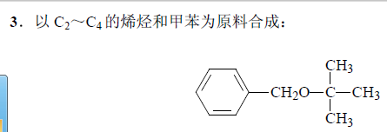
10 醛酮：(1)伯醇和仲醇氧化，(2)炔烃加成水，(3)羟醛缩合，（4）乙酰乙酸乙酯法，（5）烯烃高锰酸钾氧化、臭氧氧化
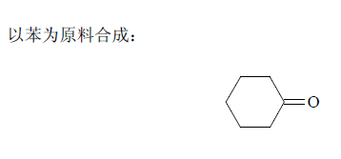
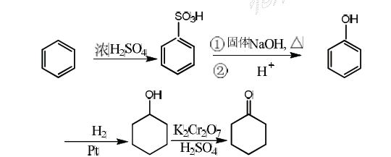
11 羧酸：伯醇氧化，醛的氧化、氰化物水解（多一个碳的羧酸），烯烃高锰酸钾氧化、炔烃的氧化、羧酸衍生物水解， 甲基醛酮的碘仿反应（少一个碳的羧酸），无α-氢的醛岐化反应、丙二酸二乙酯法制备取代乙酸， 格氏试剂加二氧化碳（多一个碳的羧酸）
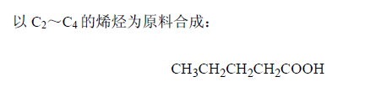
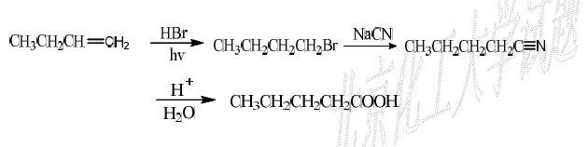
12 胺: 苯胺：硝基苯还原，
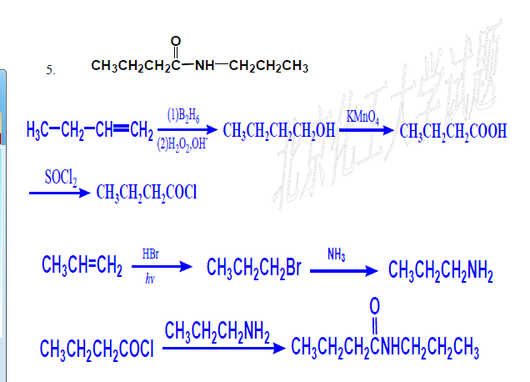
13 乙酰乙酸乙酯和丙二酸二乙酯在合成中应用
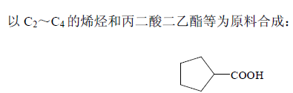
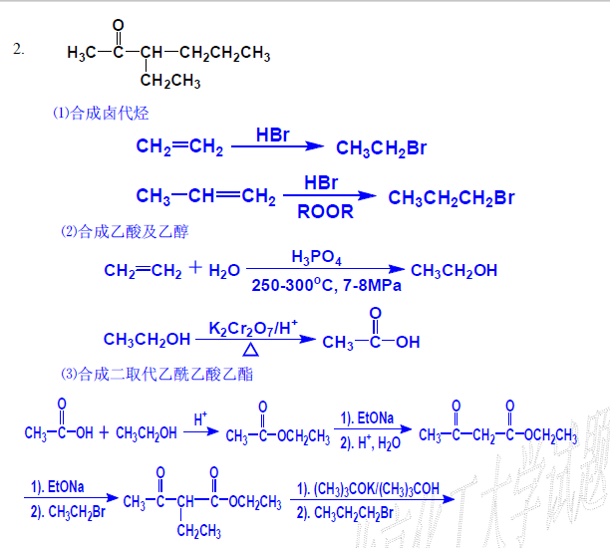
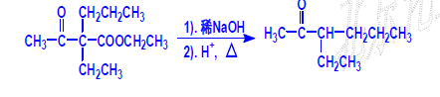

14 重氮盐在合成中的应用
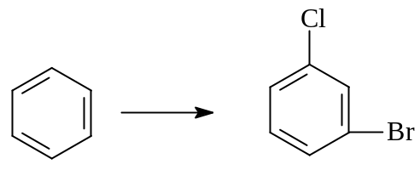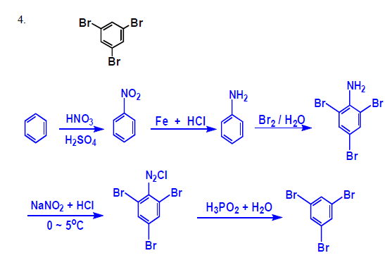

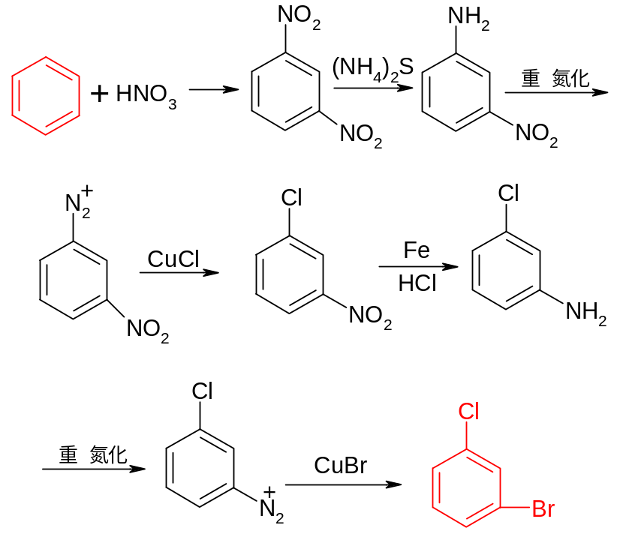

15 增碳链反应：炔烃的偶联反应、羟醛缩合、酯缩合、格式试剂加二氧化碳（增一个碳）、环氧乙烷（增两个碳），醛酮与氢氰酸反应（增加一个碳）
16 减碳反应：甲基醛酮的碘仿反应，烯烃、炔烃高锰酸钾氧化、臭的氧化, 二元酸的脱羧，酰胺的霍夫曼降解。

八 推测题
值得注意的几个反应

1 烯烃的 羟汞化脱汞反应—无重排

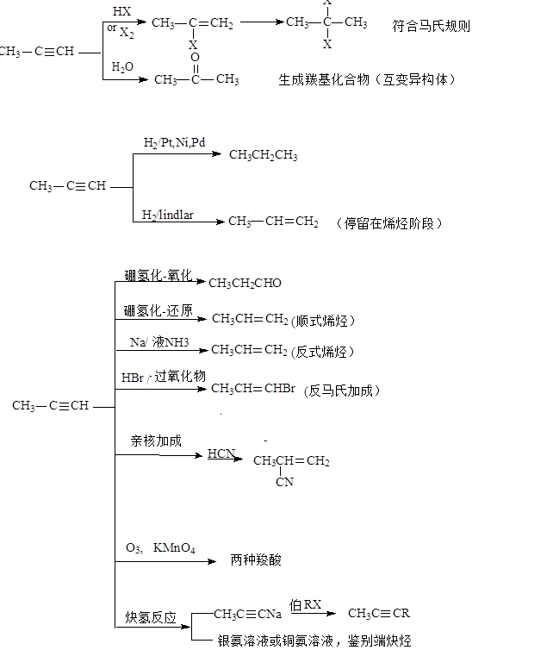
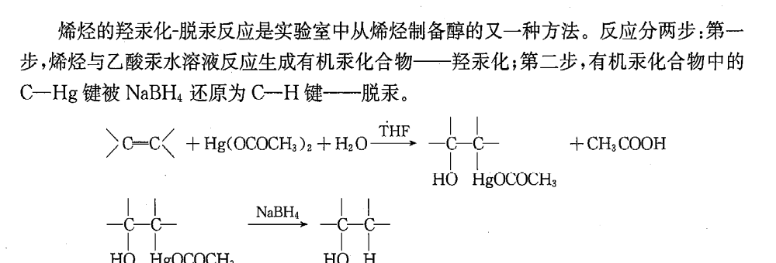
苯的烷基化
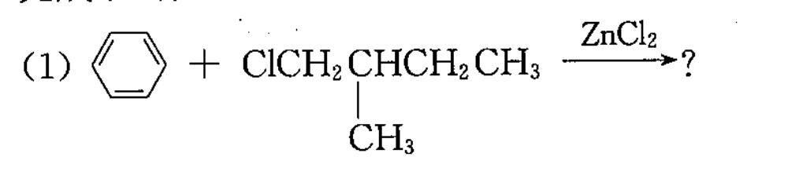
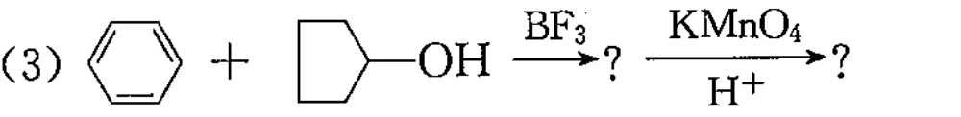

萘的定位
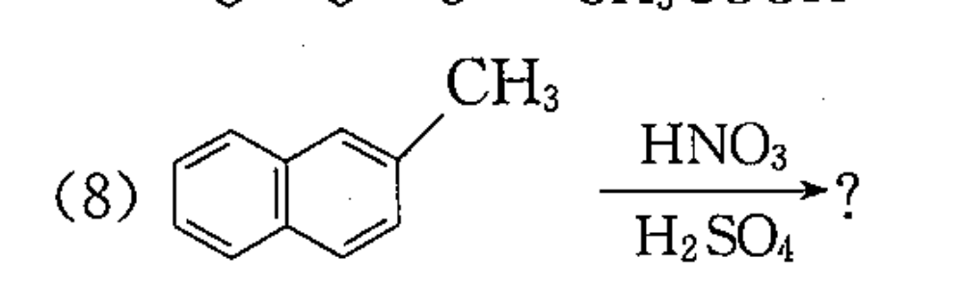
肟的重排
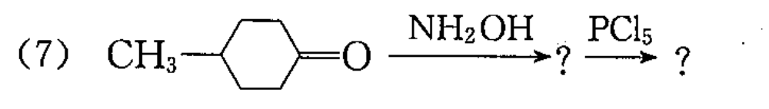
肟硫酸，多聚磷酸PCl₅ ，PCl_{3 ，}SOCl₂都可以发生重排

卤代烃反式共平面消除
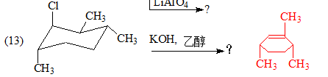
佩金反应
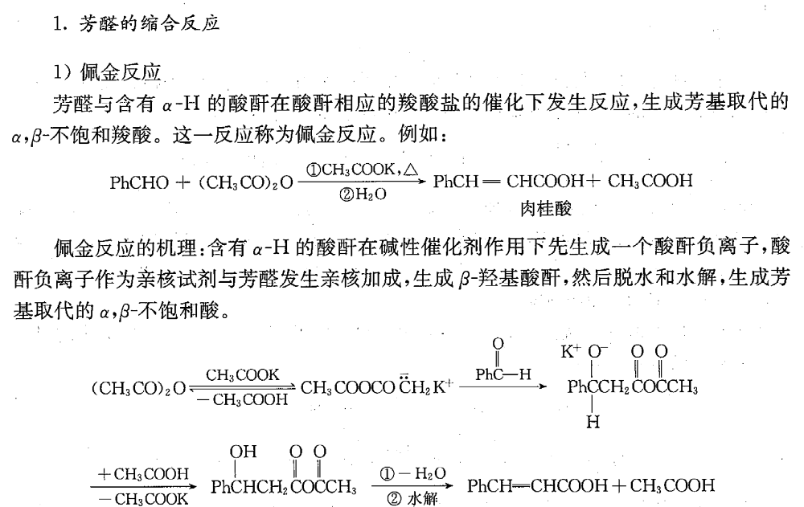
羧酸课后题
